

**每日市场报告**

**2024年10月30日** 

 **市场综述**

美国三大股指收盘涨跌不一，截至收盘，道指跌0.36%报42233.05点，标普500指数涨0.16%报5832.92点，纳指涨0.78%报18712.75点，创历史新高。美元指数跌0.04%报104.26，非美货币表现分化，离岸人民币对美元涨21个基点报7.1429。国际油价小幅上涨，美油12月合约涨0.16%，报67.49美元/桶。布油明年1月合约涨0.06%，报71.04美元/桶。COMEX黄金期货涨1.14%报2787.4美元/盎司，COMEX白银期货涨1.84%报34.625美元/盎司。ICE3月原糖期货合约收涨0.50%报22.08美分/磅，ICE12月期棉期货合约收涨0.28%美分报70.56美分/磅。

图表1：全球主要股指涨跌幅（%）

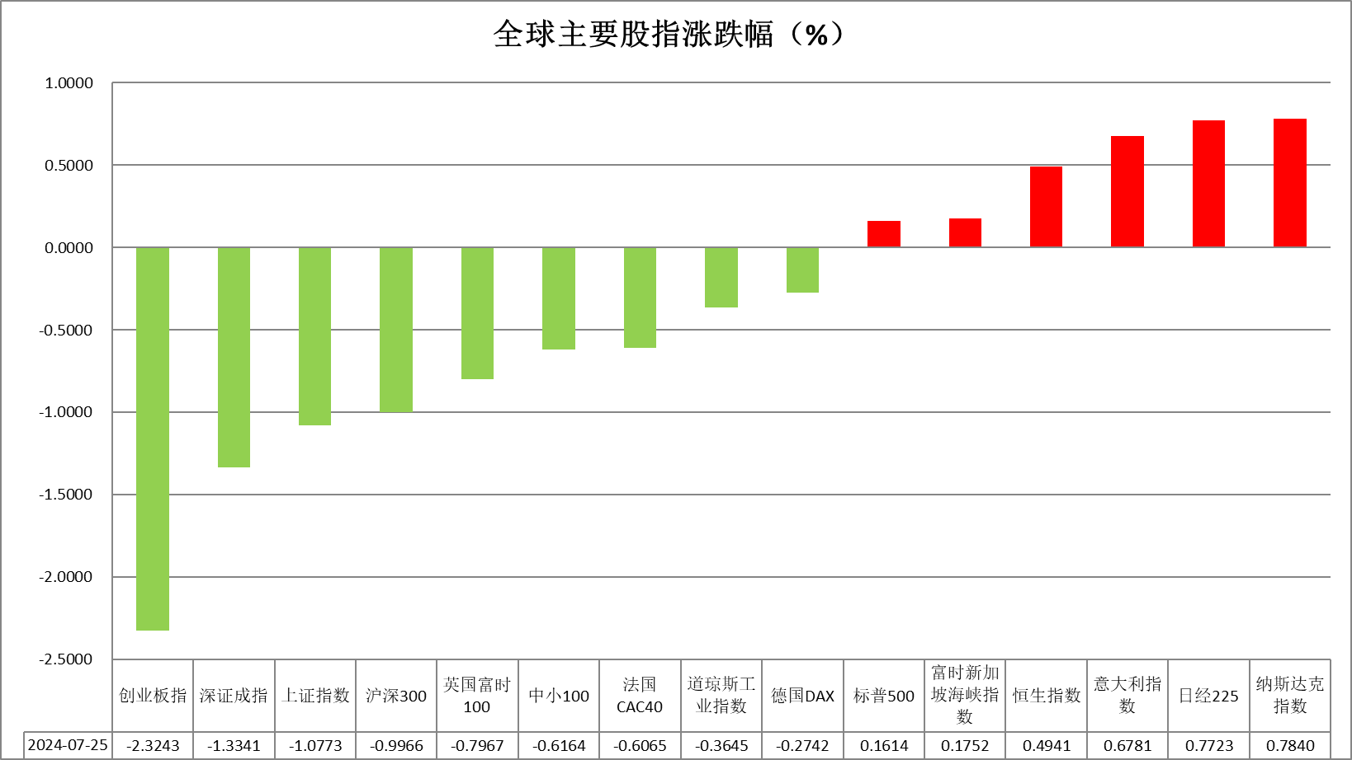

资料来源：公开资料整理、瑞达国际

 **消息回顾**

【世界银行预计2024年发达经济体的增长仅为1.5%，而发展中经济体的整体增长预计将达到4%。】

【加拿大央行行长麦克勒姆表示，如果经济发展大致符合预测，预计将进一步降息，以支持需求并保持通胀在目标范围内。】

【美国8月FHFA房价指数环比升0.3%，预期升0.1%，前值从升0.1%修正为升0.2%；同比升4.2%，前值从升4.5%修正为升4.7%。】

【美国9月JOLTs职位空缺744.3万人，降至2021年初以来的最低水平，预期800万人，前值从804万人修正为786.1万人。】

【美国8月S&P/CS20座大城市未季调房价指数同比升5.2%，预期升5.1%，前值升5.92%。】

【美国10月谘商会消费者信心指数108.7，预期99.5，前值从98.7修正为99.2；消费者现况指数138，前值124.3；消费者预期指数89.1，前值81.7。】

【英国9月央行抵押贷款许可6.5647万件，预期6.5万件，前值6.4858万件；抵押贷款25.41亿英镑，预期28亿英镑，前值从28.61亿英镑修正为28.51亿英镑；消费信贷12.31亿英镑，预期13亿英镑，前值从12.95亿英镑修正为13.52亿英镑。】

【德国11月Gfk消费者信心指数-18.3，预期-20.5，前值-21.2。】

【日本9月失业率2.4%，刷新1月以来新低，预期2.5%，前值2.5%。9月求才求职比1.24，预期1.23，前值1.23。】

【美国国际贸易委员会发布公告称，对特定Wi-Fi 接入点、路由器、范围扩展器、控制器及其组件作出337部分终裁：对本案行政法官于2024年9月26日作出的初裁（No.14）不予复审，即基于和解，终止本案调查。】

 **今日关注**

|  |  |  |
| --- | --- | --- |
| 时间 | | 数据/事件 |
| 2024/10/30 | 08:30 | 澳大利亚第三季度CPI年率  澳大利亚9月加权CPI年率 |
| 2024/10/30 | 14:30 | 法国第三季度GDP年率初值 |
| 2024/10/30 | 16:00 | 瑞士10月KOF经济领先指标 |
| 2024/10/30 | 16:55 | 德国10月季调后失业人数及失业率 |
| 2024/10/30 | 17:00 | 德国第三季度未季调GDP年率初值  瑞士10月ZEW投资者信心指数 |
| 2024/10/30 | 18:00 | 欧元区第三季度GDP年率初值  欧元区10月消费者信心指数终值  欧元区10月工业及经济景气指数 |
| 2024/10/30 | 20:15 | 美国10月ADP就业人数 |
| 2024/10/30 | 20:30 | 美国第三季度实际GDP年化季率初值  美国第三季度实际个人消费支出季率初值  美国第三季度核心PCE物价指数年化季率初值  英国财政大臣里夫斯提交预算报告 |
| 2024/10/30 | 21:00 | 德国10月CPI月率初值 |
| 2024/10/30 | 22:00 | 美国9月成屋签约销售指数月率 |
| 2024/10/30 | 22:30 | 美国至10月25日当周EIA原油库存  美国至10月25日当周EIA库欣原油库存  美国至10月25日当周EIA战略石油储备库存 |

**观点汇总**



**美元指数**

截至周三，美元指数跌0.04%报104.26，非美货币表现分化，欧元兑美元涨0.06%报1.0818，英镑兑美元涨0.34%报1.3016，澳元兑美元跌0.35%报0.6560，美元兑日元涨0.06%报153.36。美元指数昨日收到来自不同方向的经济数据影响。美国10月谘商会消费者信心指数远超预期达到9个月来的新高，部分原因归于人们对劳动市场的看法的改善。此外，8月FHFA房价指数和标准普尔城市房价指数均高于预期上涨，利多美元。然而，10月份美国JOLTS职位空缺低于预期降至3年多来的新低，利空美元。同时，随着7年期国债拍卖需求的积极回升，国债收益率回落，从而对美元形成压力。欧元兑美元小幅变动。日元方面，由于自民党主导的联盟在上周末的选举中失去下议院的多数席位，日元继续受到日本政治不确定性的影响而走弱。展望未来，整体来看，就业市场正在持续放缓，或带动美联储降息预期升温，然而，下周的总统大选仍会为美元带来固有风险，美元的下行空间仍然有限。短期看美元指数或上行震荡波动。

图表2：美元指数走势图

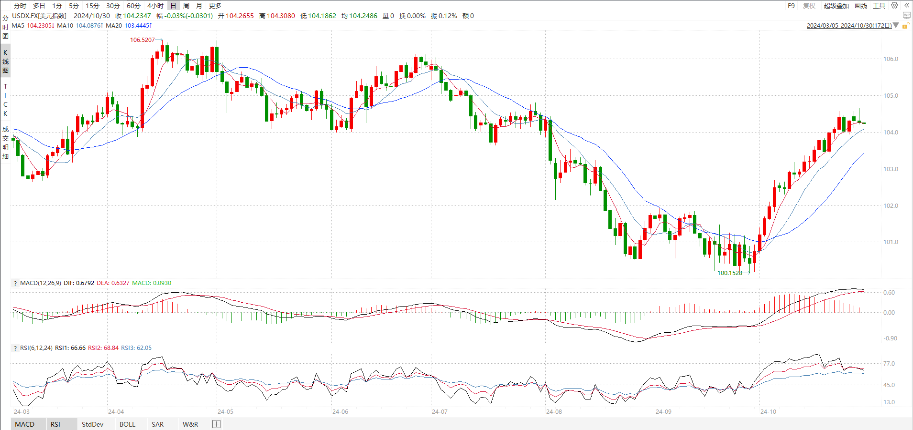

资料来源：wind、瑞达国际

**S&P500**

截至10月30日，标普500指数上涨0.16%至5832.92点；迷你标普500主力合约上涨0.23%至5878点。美国三大股指涨跌不一。大选方面，11月份美国总统大选特朗普民调领先哈里斯，市场对加大对特朗普胜选的押注，通胀预期升温。货币政策层面，美国9月JOLTs职位空缺降至2021年初以来最低水平，职位空缺减少，劳动市场需求走软，目前市场已基本定价美联储11月降息25BP。个股方面，谷歌母公司Alphabet三季度营收超预期，盘后股价大涨超5%。当下投资者围绕大选、货币政策以及三季度财报进行交易。策略上，建议轻仓逢低试多。

图3：S&P500走势图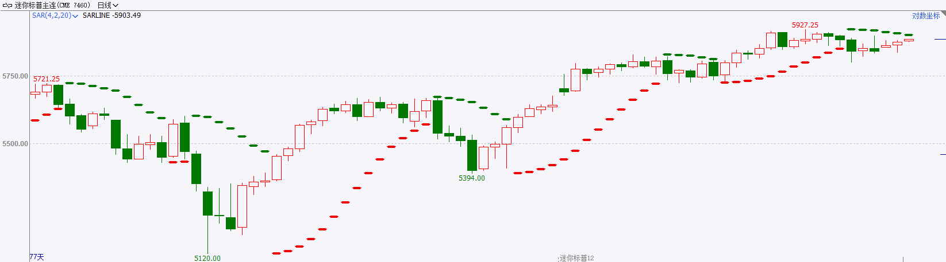

资料来源：wind、瑞达国际

**富时中国A50**

截至10月29日，富时中国A50指数下跌0.78%至13422.89点；新交所富时A50期指主力合约下跌0.48%至13459点。国内方面，宏观基本面，1-9月份全国规模以上工业企业利润总额同比增长由正转负，为今年首次负增长。政策层面，财政部表示将加大财政政策逆周期调节力度，并有信心实现5%的GDP目标。目前，股指短线虽有所回调，但市场流动性依旧充足，成交活跃度保持高位，焦距11月4日至11月8日召开对人大常委会会议对增量政策对明确。整体来看，在政策刺激陆续落地后，市场风险偏好预计持续回升，同时，宏观基本面也将在政策带动下企稳复苏，股指具备上涨动能。策略上，单边建议轻仓逢低买入。

图4：富时中国A50走势图

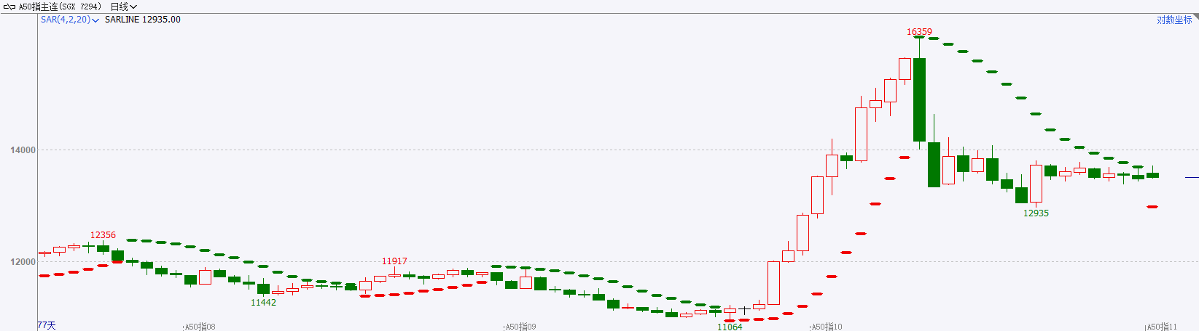

资料来源：wind、瑞达国际

**铜**

观点：隔夜COMEX铜震荡走势，报收4.365美元/磅，涨跌幅+0.05%。国际方面，美国9月JOLTs职位空缺数量降至744.3万人，至2021年初以来的最低水平，市场增加对美联储的降息押注。国内方面，发改委黄汉权：抓住当前预期回稳、信心增强的窗口期，推出有力度、超常规的政策组合拳，提出更加积极的财政和货币政策基调，向社会和市场发出稳增长的强烈信号。库存方面，截至10月29日，LME铜库存为274225吨，环比-1875吨；COMEX铜库存87479短吨，环比+544短吨；SHFE每日仓单53455吨，环比-2077吨。美元美债方面，美元指数先涨后跌，盘中一度涨至104.64的日内高点，但随后回吐日内全部涨幅并转跌，最终收跌0.03%，报104.28。美债收益率有所回落，基准的10年期美债收益率收报4.256%；对货币政策更敏感的两年期美债收益率收报4.100%。操作建议，纽铜主力合约轻仓震荡交易，仅供参考。

图5：铜日线走势图

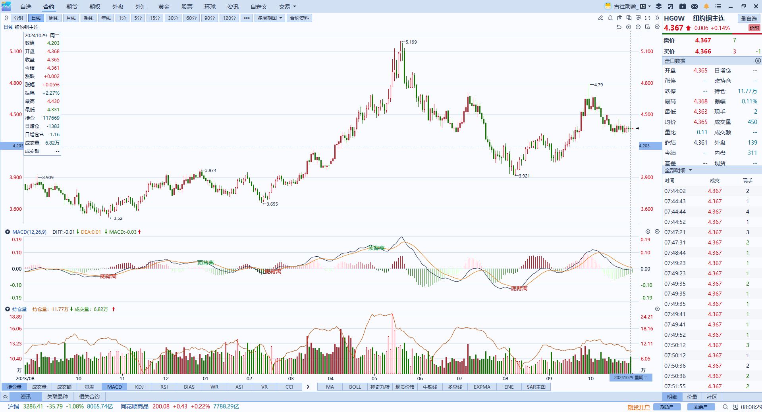

资料来源：同花顺、瑞达国际

**黄金**

消息面：昨日公布的美国9月JOLTs职位空缺744.3万人，降至2021年初以来的最低水平，低于预期800万人，及前值786.1万人。整体职位空缺回落或暗示劳动力需求进一步走弱，劳动力供需趋于平衡后或加大就业市场风险，同时薪资增速或将有望持续回落，未来市场对美联储降息的预期或将有所回升。然而美国10月谘商会消费者信心指数108.7，高于预期的99.5，及前值99.2；消费者现况指数138，高于前值124.3，整体消费者信心维持于高位或暗示当前价格水平仍将得到一定支撑。

外盘持仓方面：截至10月29日，SPDR Gold Trust黄金ETF持仓量为889.78吨，较上一交易日减少1.72吨。

往后看，短期内地缘冲突持续，避险需求或将犹存，然而职位空缺数缩小或暗示美国劳动力需求在高利率环境下正逐步减少，美联储为预防利率就业市场风险或维持鸽派基调，利率预期回落或持续提振贵金属需求。操作上建议，日内轻仓做多，请投资者注意风险控制。

图6：COMEX黄金日线走势图

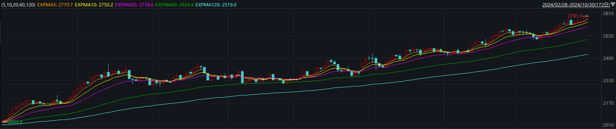

资料来源：wind、瑞达国际

**原油**

美国职位空缺数降至2021年初以来低位，美联储放缓降息步伐预期升温，美元指数冲高回落。欧佩克联盟将自愿减产措施延长至11月底；本周将举行新一轮加沙停火谈判磋商，以色列试图通过外交途径解决黎巴嫩问题，伊朗表示不会放弃回应以色列“侵略”的权利，中东地缘局势呈现缓和，API美国原油及成品油库存下降，全球需求放缓忧虑压制市场，短线原油期价呈现宽幅整理。技术上，SC2412合约考验510区域支撑，短线呈现震荡整理走势。操作上，建议短线交易为主。

图7：原油（WTI）走势图

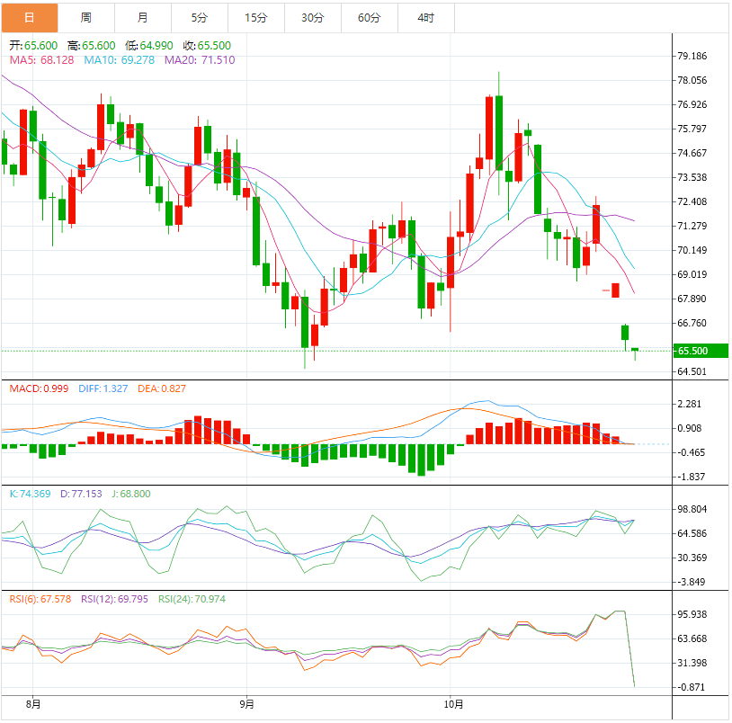

资料来源：汇通财经、瑞达国际

**ICE原糖**

洲际期货交易所（ICE）原糖期货周二收高，经纪商表示，巴西最近的降雨可能会在今年第四季度和2025年初收紧供应。交投最活跃的ICE 3月原糖期货合约收盘收涨0.12美分或0.50%，结算价每磅22.08美分。Unica发布了一份库存数据修订，关于将今年3月底巴西主产区糖库存修正为190万吨，此前预估为430万吨，由于继干旱天气削弱了甘蔗产量，可能会影响明年收获时间。短期低库存预期及未来对产量的担忧仍有效支撑原糖市场。美糖主力价格关注上方压力23.0美分/磅，下方支撑19.0美分/磅。建议3月 ICE 期糖短期观望。

图8：ICE原糖期货主力合约日走势图

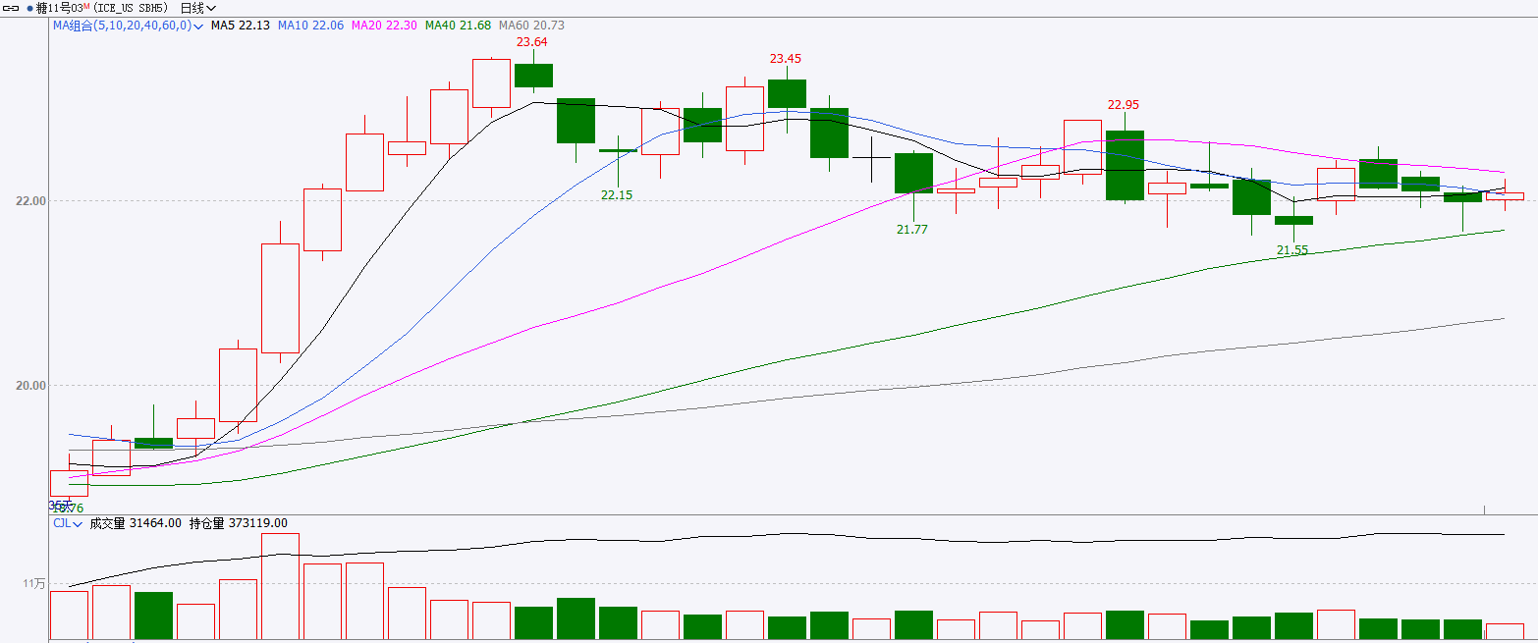

资料来源：wind、瑞达国际

**ICE棉花**

洲际交易所(ICE)棉花期货周二收高，自周一触及的逾一个月低位回升，受其他市场涨势影响。交投最活跃的ICE 12月期棉收涨0.20美分或0.28%，结算价报70.56美分/磅。据美国农业部(USDA)报告显示，10月17日止当周，2024/25年度美国陆地棉出口销售净增16.97万包，较前周增长6%，较前4周平均水平增长57%；2024/25年度美国陆地棉出口装运量9.84万包，较前周增加70%，较前4周平均水平增加16%。当周美国棉花出口签约量、装运均增加明显。

图9：ICE棉花期货主力合约日走势图

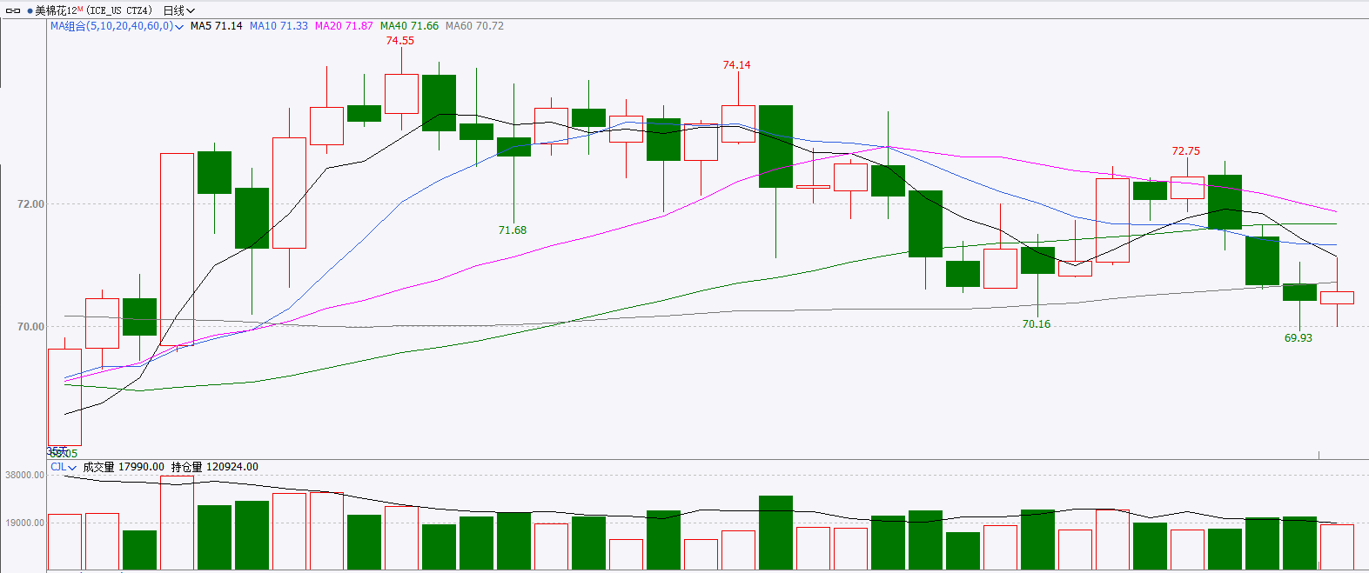

资料来源：wind、瑞达国际

图10：美国总统大选特朗普与哈里斯在全国民调支持率

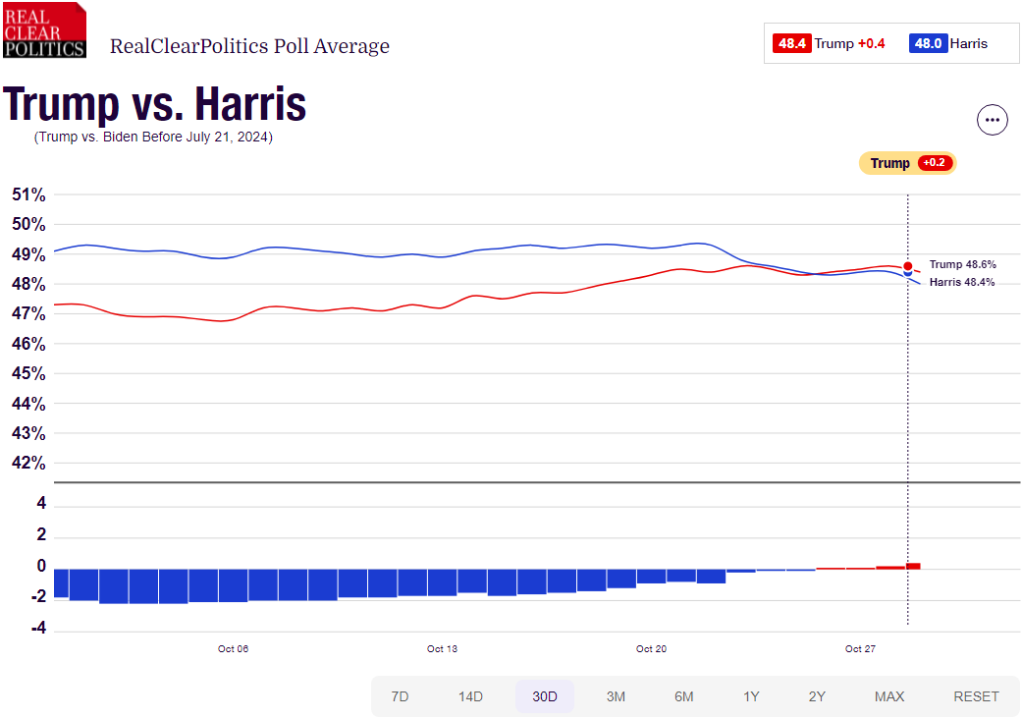

资料来源：RealClearPolitics.com

图11：美国总统大选国会选举共和党和民主党支持率

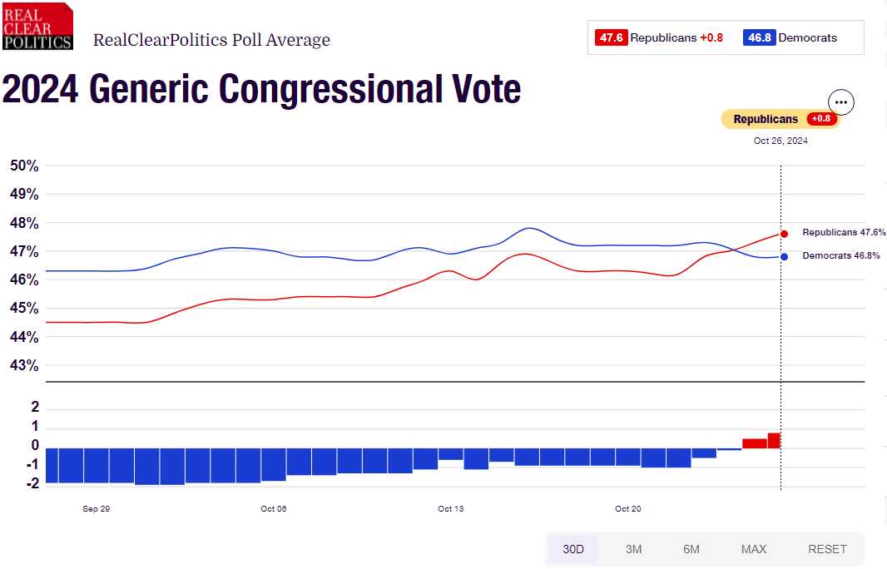

资料来源：RealClearPolitics.com

△ 免责声明

此报告由瑞达国际所编制。本报告采用之资料及意见均相信可靠及准确，但本公司并不对各分析或有关资料之可靠性及准确性作出全面性保证。本报告只供客户或读者作参考之用，客户或读者不应完全依靠本报告内容作为投资准则。

本报告之资料及意见如有任何更改，恕不另行通知。本报告并非及并无意图构成任何作价或招揽进行买卖本报告 提及的商品。本公司不会对任何因依靠本报告作出任何买卖而引致之任何损失承担任何责任。



24小时客服电话： 00852 - 25342000/86 - 13603059885

24小时传真电话： 00852 - 25632368

客服邮箱： cs@ruida- int . com

客服QQ： 203195058/2938472186

网址：www. ruida- int . com

地址: 香港湾仔菲林明道8号大同大厦17楼05 - 06室